ICS：39.060

D59

团 体 标 准

团体标准编号

合成钻石鉴定

Synthetic diamond testing

（征求意见稿）

xxxx-xx-xx发布 xxxx-xx-xx实施

中国珠宝玉石首饰行业协会 发布

目  次

前言 2

1　范围 3

2　规范性引用文件 3

3　术语和定义 3

4　鉴定特征 4

5　鉴定方法 5

6　合成钻石定名 5

附录A（资料性附录）　合成钻石中典型的内部特征 7

附录B（资料性附录）　合成钻石典型的发光特征 8

附录C（资料性附录）　合成钻石典型的紫外-可见-近红外吸收光谱特征 9

附录D（资料性附录）　合成钻石典型的红外吸收光谱 10

附录E（资料性附录）　合成钻石典型的光致发光光谱 11

附录F（资料性附录）　合成钻石分级 11

参考文献 12

前  言

本标准按GB/T 1.1—2009的编写规则起草。

本标准由国家珠宝玉石质量监督检验中心提出。

本标准由中国珠宝玉石首饰行业协会秘书处归口。

本标准起草单位：国土资源部珠宝玉石首饰管理中心，等。

本标准主要起草人：

合成钻石鉴定

1. 范围

本标准规定了抛光合成钻石的鉴定特征和鉴定方法。

本标准适用于抛光合成钻石的鉴定，未抛光合成钻石的鉴定可参照本标准执行。

本标准适用于未镶嵌及镶嵌抛光合成钻石的鉴定。

1. 规范性引用文件

下列文件对于本文件的应用是必不可少的。凡是注日期的引用文件，仅所注日期的版本适用于本文件。凡是不注日期的引用文件，其最新版本（包括所有的修改单）适用于本文件。

GB/T 16552 珠宝玉石 名称

GB/T 16553 珠宝玉石 鉴定

GB/T 16554 钻石分级

1. 术语和定义

GB/T 16552、GB/T 16553、GB/T 16554界定的以及术语和定义适用于本文件。



合成钻石 **synthetic diamond**

完全或部分由人工制造的由碳原子组成的等轴晶系晶质体，其物理性质、化学成分和晶体结构与天然钻石基本相同，摩氏硬度10，密度3.52（±0.01）g/cm3，折射率2.417，色散值0.044。

* + 1. 高温高压法合成钻石 **synthetic diamond grown by high pressure and high temperature technique**

模拟天然金刚石的生长环境，以石墨、金刚石粉或石墨-金刚石粉为碳源，在一定温度梯度下，将熔化于金属触媒（铁、镍等）中的碳输送到高压反应腔金刚石籽晶上，产生相变形成钻石，简称为HPHT合成钻石。

* + 1. 化学气相沉积法合成钻石 **synthetic diamond grown by chemical vapor deposition method technique**

将含碳的混合气体置于一定温度和压力下，气体中的原子按金刚石的结构结合在预先放置在实验仓中的金刚石籽晶上，从而使籽晶不断长大而形成的钻石，简称为CVD合成钻石。



高温高压处理 **high pressure and high temperature treatment**

在高温高压环境下，改善钻石颜色或净度的方法。简称HPHT处理。



高温低压处理 **low pressure and high temperature treatment**

在高温低压环境下，改善钻石颜色或净度的方法。简称LPHT处理。

辐照处理 **irradiation treatment**

在高能射线源辐射下，钻石因产生色心等晶格缺陷而改变颜色。

多过程处理 **multistep treatment**

对钻石进行两种或两种以上的处理过程，如HPHT+辐照+热处理。

晶格缺陷 **lattice defects**

钻石中的碳原子排列受到晶体形成条件、[原子](https://baike.baidu.com/item/%E5%8E%9F%E5%AD%90/420269)热运动，杂质填充及其它条件的影响，导致结构偏离了理想晶体结构的区域。包括点缺陷、线缺陷和面缺陷三种类型。

生长分区 **growth sector structure**

HPHT合成钻石在阴极发光或超短紫外线照射下，呈现出来的反映其生长形成特征的几何生长结构。

层状生长 **layered growth**

CVD合成钻石在阴极发光或超短紫外线照射下，在平行于（100）方向上观察到的反映其特征的层状生长纹理。

金属触媒 **metallic solvent**

HPHT合成钻石生长过程中使用的促使石墨转化为钻石的金属催化剂，如铁镍钴合金触媒、镍锰钴合金触媒。

1. 鉴定特征
   1. 材料名称

材料名称为合成金刚石。

* 1. 材料性质

化学成分：C，可含有N、B、H、Ni、Fe、Co、Si等微量元素。

结晶状态：晶质体。

晶 系：等轴晶系。

晶体习性：HPHT合成钻石多为八面体{111}与立方体{100}的聚形，晶面常出现树枝状、阶梯状生长纹；CVD合成钻石呈板状，{100}晶面发育，{111}和{110}晶面不发育。

颜 色：无色、黄色、蓝色、粉色、褐色、绿色等。

光 泽：金刚光泽。

解 理：{111}中等解理。

摩氏硬度：10。

密 度：3.52（±0.01）g/cm3。

光性特征：均质体，正交偏光下可见异常消光现象。

多 色 性：无。

折 射 率：2.417。

放大检查：HPHT合成钻石：内部特征较少，有时可见金属触媒包体，呈云雾状分布的点状包体，与生长区相对应的色带或色块。

CVD合成钻石：内部特征较少，有时可见点状包体。

紫外荧光：HPHT合成钻石：长波下常为惰性；短波下为无至强的淡黄色、橙黄色、绿黄色、绿蓝色等，不均匀，部分有磷光，通常短波荧光强于长波。

CVD合成钻石：荧光可为弱-强的橙黄色、橙红色、黄绿色、蓝绿色或惰性，通常短波荧光强于长波。

发光图像：HPHT合成钻石：多呈明显的生长分区特征，不同生长分区的荧光颜色不同。

CVD合成钻石：荧光颜色多呈橙黄、橙红、蓝绿、蓝紫等，可见与生长有关的条纹。

紫外-可见-近红外吸收光谱：

HPHT合成钻石：黄色HPHT合成钻石550至短波吸收逐渐增强，无色合成钻石通常可见270nm吸收峰；通常可见685nm、880nm特征吸收峰。

CVD合成钻石：通常可见270nm、365nm、520nm、533nm、596/597nm、737nm等特征吸收峰，但经HPHT热处理后会消失或消弱。

红外光谱：HPHT合成钻石：黄色HPHT合成钻主要为Ib型，无色HPHT合成钻为IIa型或IIa+IIb型，蓝色HPHT合成钻为IIb型。

CVD合成钻石：CVD合成钻石主要为IIa型，当合成过程中加入氮（N）时为Ib型，加入硼（B）时为IIb型。

光致发光光谱：HPHT合成钻石：低温（液氮）条件下，多具883.2nm/884.9nm特征发光双峰。

CVD合成钻石：低温（液氮）条件下，多具736.6nm/737.9nm特征发光双峰。

1. 鉴定方法
   1. 鉴定仪器设备
      1. 放大镜、宝石显微镜。
      2. 紫外-可见-近红外分光光度计。
      3. 傅里叶变换红外光谱仪。
      4. 激光拉曼光谱仪。
      5. 光致发光光谱仪。
      6. 钻石观察仪、阴极发光仪。
      7. 强磁铁等。
   2. 鉴定步骤
      1. 品种鉴定

依据GB/T 16553中的规定，确定样品为钻石晶体。

* + 1. 紫外-可见-近红外吸收光谱

在室温（液氮）条件测试时，吸收谱图中无415nm吸收峰，具有270nm、737nm（或880nm）等特征吸收峰。

* + 1. 红外吸收光谱

红外吸收光谱测试结果显示为Ib型、IIa型、IIb型、IIa+IIb型等天然钻石中很少出现类型的钻石。

* + 1. 光致发光光谱

在液氮条件下，选取合适的激发光源，测试分析样品的光致发光特征谱图。

* + 1. 发光图像

利用钻石观察仪、阴极发光仪观察样品的发光图像，依据发光图像特征判断待测样品生长结构特征。

* + 1. 放大观察

在放大的条件下，观察待测样品的内、外部特征，也可加载正交偏光片观察异常效果现象。

* + 1. 强磁铁

强磁铁确认待测样品具有磁性。

* + 1. 综合分析

综合分析上述测试数据，确定样品为合成钻石。数据分析时，若通过一项或几项测试结果就可确诊为合成钻石时，则可不进行其余测试；若这些测试结果还不可确诊，则需补充其他可以确诊的测试。

1. 合成钻石的定名规则

合成钻石的定名应符合GB/T 16552中的规定。

见-近红外吸收光谱

1. （资料性附录）  
   合成钻石中典型的内部特征

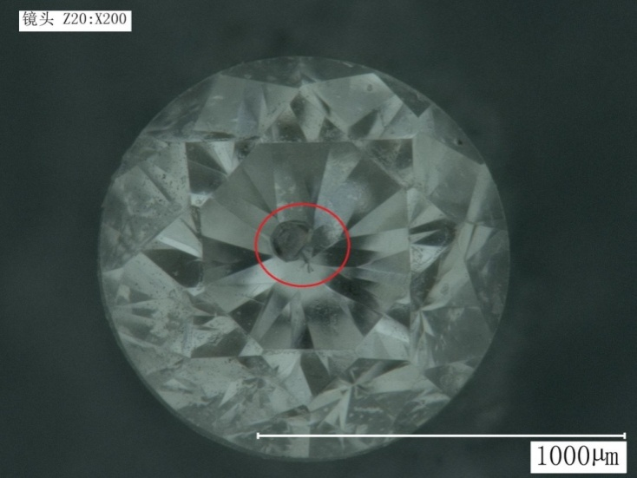

图A.1 HPHT合成钻石中的金属包体

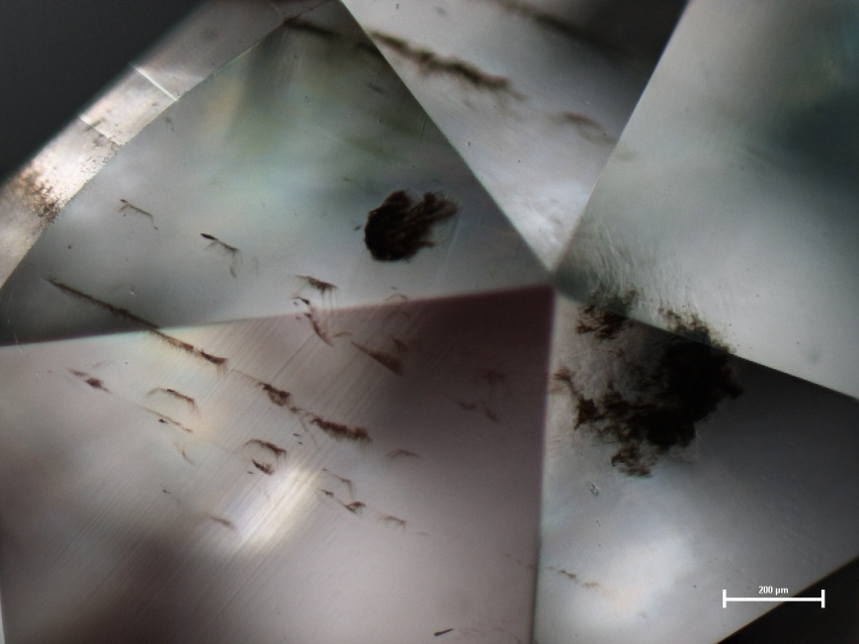

图A.2 CVD合成钻石中的不规则的深色包裹体

1. （资料性附录）  
   合成钻石典型的发光特征

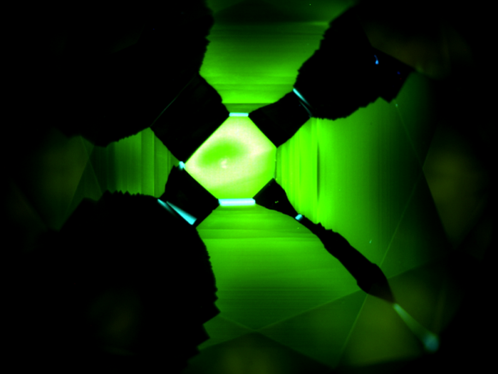 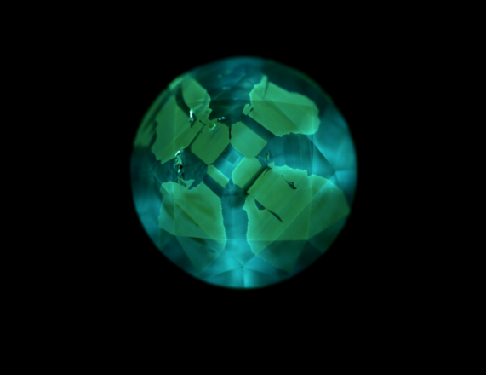

图B. 1 HPHT合成钻石的发光特征

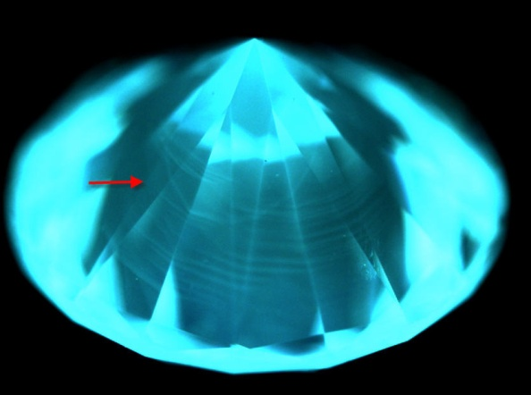 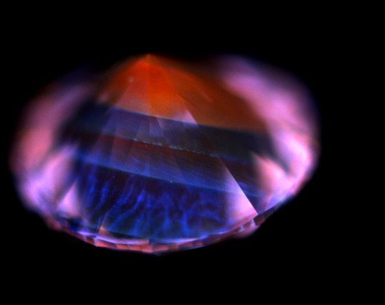

图B.2 CVD合成钻石的发光特征

1. （资料性附录）  
   合成钻石典型的紫外-可见-近红外吸收光谱特征

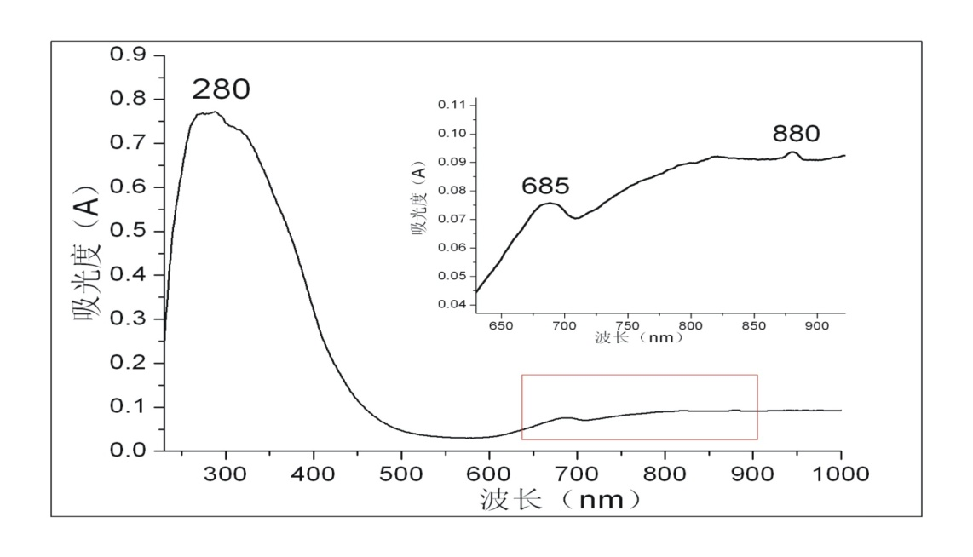

图C.1 HPHT合成钻石典型的紫外-可见-近红外吸收光谱

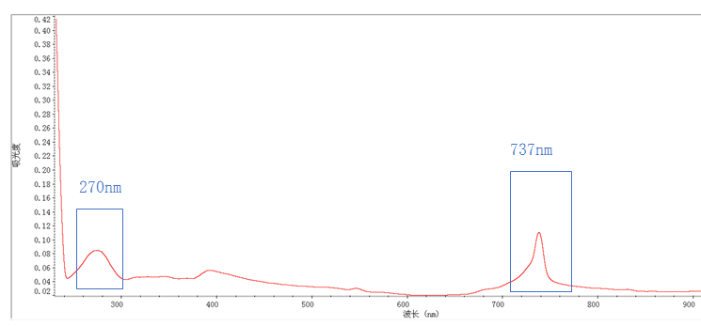

图C.2 CVD合成钻石典型的紫外-可见-近红外吸收光谱

1. （资料性附录）  
   合成钻石典型的红外吸收光谱



图D.1 Ib型合成钻典型的红外吸收光谱



图D.2 IIa型合成钻典型的红外吸收光谱

1. （资料性附录）  
   合成钻石典型的光致发光光谱



图E.1 HPHT合成钻石典型的光致发光光谱



图E.2 CVD合成钻石典型的光致发光谱

1. （资料性附录）  
   合成钻石分级
   1. 颜色分级
      1. 颜色级别

根据合成钻石颜色的变化，将其划分为无色、近无色、淡黄（粉、蓝等）、黄（粉、蓝等）四个级别。颜色级别及特征见表F.1。

表F.1 合成钻石颜色级别及表示方法

|  |  |  |  |
| --- | --- | --- | --- |
| 颜色级别 | | | 肉眼观测特征 |
| 无色 | colorless | 无色系列 | 几乎察觉不到颜色 |
| 近无色 | Near colorless | 轻微稍可察觉颜色 |
| 淡黄（粉、蓝等） | Light | 彩色系列 | 可见浅黄（粉、蓝等）色 |
| 黄（粉、蓝等） | Color | 易见黄（粉、蓝等）色 |

* + 1. 颜色级别划分规则

**F.1.2.1** 无色系列与彩色系列合成钻的颜色级别划分均采用下限石的原则。

**F.1.2.2** 待分级合成钻石的颜色与相应比色石相同，则该比色石的颜色级别为待分级合成钻石的颜色级别。

**F.1.2.3** 待分级合成钻石的颜色介于相邻两粒连续的比色石之间，则以其中较低级别表示待分级合成钻石的颜色级别。

**F.1.2.4** 待分级合成钻石的颜色高于比色石的最高级别，仍用最高级别表示待分级合成钻石的颜色级别。

* + 1. 观察方法

颜色观察方法按GB/34543的规定。

* 1. 净度分级
     1. 净度级别

根据合成钻石净度的差异，将其划分极纯净、纯净、较纯净、一般四个级别。净度级别及观察特征见表2。

表F.2 合成钻石净度级别级表示方法

|  |  |  |
| --- | --- | --- |
| 净度级别 | | 观测特征 |
| 极纯净 | C1 | 10倍放大条件下难见内、外部特征 |
| 纯净 | C2 | 10倍放大条件下可见内、外部特征 |
| 较纯净 | C3 | 肉眼难见内、外部特征 |
| 一般 | C4 | 肉眼可见内、外部特征 |

* + 1. 观察方法

10倍放大（肉眼观察）条件下，根据合成钻石的内、外部特征类型、大小、多少及所在位置，对合成钻石进行净度级别划分。

* 1. 切工评价

切工评价按GB/34543的规定。

* 1. 合成钻石的质量

合成钻石的质量按GB/T 16554的。

* 1. 合成钻石分级证书
     1. 合成钻石分级证书的基本内容
        1. 证书编号
        2. 切工类型
        3. 鉴定结论
        4. 质量
        5. 颜色分级
        6. 净度分级
        7. 切工评价
        8. 检验依据
        9. 签章和日期
     2. 其他可选择的内容

合成方法，处理方法，备注等。

参 考 文 献

[1] GB/T 16552-2017 珠宝玉石 名称

[2] GB/T 16553-2017 珠宝玉石 鉴定

[3] GB/T 16554-2017 钻石分级

[4] GB/T 34543-2017 黄色钻石分级

[5] DZ/T 0294-2016 化学气相沉积法合成无色单晶钻石筛查和鉴定

[6] DB37/T 2948－2017 合成钻石的鉴定与分级

_________________________________